Trabalho de campo e ensino de Geografia: interfaces e diálogos através de experiências no Jalapão, Tocantins

Fieldwork and Geography Education: Interfaces and Dialogues through experiences in Jalapão, Tocantins



RESUMO
O trabalho de campo é um importante instrumento de prática de ensino para a contextualização de diferentes conteúdos. Este estudo tem como objetivo abordar as interfaces entre trabalho de campo e ensino de Geografia, destacando percursos metodológicos a partir de experiências no Jalapão, Tocantins. Para elaboração deste artigo empregou-se revisão teórica, trabalho de campo, utilização de fotografias e organização de um percurso didático ancorado no ensino por investigação. Os resultados evidenciam que o trabalho de campo, articulado à leitura da paisagem e ao uso de imagens, contribui no desenvolvimento do raciocínio geográfico, especialmente nos princípios de localização, conexão, analogia, diferenciação e causalidade. A análise das feições do relevo (chapadas, dunas, morros testemunhos e fervedouros) possibilitou a interpretação integrada da paisagem superando abordagens fragmentadas. Conclui-se que as atividades propostas favorecem a construção do conhecimento geográfico, estabelecendo relações entre teoria e prática.

PALAVRAS-CHAVE: Geografia; Trabalho de campo; Paisagem; Jalapão.

ABSTRACT
Fieldwork is an important teaching tool for contextualizing different types of content. This study aims to explore the intersections between fieldwork and the teaching of Geography, highlighting methodological approaches based on experiences in Jalapão, Tocantins. To prepare this article, we employed a theoretical review, fieldwork, the use of photographs, and the design of an educational itinerary grounded in inquiry-based learning. The results show that fieldwork, combined with landscape interpretation and the use of images, contributes to the development of geographical reasoning, particularly regarding the principles of location, connection, analogy, differentiation, and causality. The analysis of landforms (plateaus, dunes, landmark hills, and fervedouros) enabled an integrated interpretation of the landscape, moving beyond fragmented approaches. It is concluded that the proposed activities promote the construction of geographical knowledge, establishing relationships between theory and practice

KEYWORDS: Geography; Fieldwork; Landscape; Jalapão.

INTRODUÇÃO

Na educação básica, os componentes físicos-naturais contemplam o estudo da natureza e sua dinâmica (Suertegaray, 2018). Nesse sentido, os conteúdos e conceitos trabalhados que estão relacionados a ela, têm por objetivo compreender a dinâmica do planeta, por meio de processos e de elementos, destacando-se as rochas o relevo, o solo, o clima, a água e a vegetação.
Na Geografia Escolar os conteúdos referentes aos aspectos da natureza são necessários para a formação do indivíduo, pois contribuem para a interpretação dos fenômenos naturais e sua relação indissociável com a sociedade (Morais, 2011). O ensino dos componentes físico-naturais na Educação Básica é fundamental para a compreensão das dinâmicas naturais e sua relação com a espacialidade (Macedo; Vasconcelos; Sousa Silva, 2025).
O desenvolvimento de pesquisas recentes sobre o ensino de Geografia, revelam a utilização do conceito físico-natural para indicar os componentes da natureza, tais como embasamento rochoso, clima, relevo, solos, vegetação, hidrografia dentre outros (Morais; Roque Ascenção, 2021; Xavier; Morais, 2023). Assim, a disciplina de Geografia desempenha papeis importantes na formação e na organização do pensamento e da aprendizagem, pois possibilita o diálogo e a representação entre importantes fenômenos e conceitos, permitindo a decifração da paisagem ou das dinâmicas da natureza (Sousa Silva et al., 2025).
Essa discussão, fundamenta-se no conceito de paisagem, enquanto categoria inserida no contexto conceitual de natureza, está presente na Base Nacional Comum Curricular (BNCC), com destaque para os objetos do conhecimento, que norteiam as discussões sobre natureza e paisagem e as abordagens acerca da articulação entre natureza e sociedade no Ensino Fundamental – Anos Finais.
Nessa perspectiva, o componente curricular de Geografia possui um leque de itinerários que se abrem para promover diferentes leituras e decifrações do mundo, da natureza e das paisagens e para explicar os conceitos em sua totalidade (Sousa Silva, 2024). O estudo da natureza pressupõe a compreensão dos componentes físico-naturais, representados por conteúdos voltados ao entendimento de elementos constituintes da paisagem.
Nos últimos anos, a ciência geográfica tem apresentado importantes pesquisas no âmbito do ensino, que contribuem na construção do conhecimento e na formação de um campo de ideias. Nessa função, a Geografia, contextualiza conhecimentos sobre paisagem, trabalho de campo e suas articulações com o ensino de Geografia.
O ensino dessas temáticas a partir de diferentes perspectivas analíticas é fundamental para o desenvolvimento do raciocínio geográfico e para a identificação dos processos que moldam a paisagem. Segundo Farias (2019), o trabalho de campo no ensino de Geografia não é uma prática recente. Muitos professores fazem uso dessa atividade como forma de ressignificar os conteúdos presentes nos livros didáticos, permitindo aos alunos, a vivência com temas que por muitas vezes são tidos como abstratos.
O desenvolvimento de pesquisas nessa perspectiva, conduz e enaltece a construção de abordagens que abrangem interfaces entre paisagem, trabalho de campo e confluências no ensino de Geografia. Assim, este estudo se justifica pela necessidade de fortalecer a importância do trabalho de campo como instrumento no ensino de Geografia, destacando suas contribuições para a compreensão das paisagens e seus componentes por meio do raciocínio geográfico (localização, conexão, analogias, diferenciação e causalidade).
Elenca-se, aqui, como objeto de estudo, a seguinte problemática de pesquisa: de que forma a contextualização dos conceitos sobre os componentes da paisagem e a utilização de representações ilustrativas contribuem para a compreensão do raciocínio geográfico?
O objetivo principal deste trabalho é o de abordar as interfaces entre os componentes físico-naturais e trabalho de campo. De maneira complementar, busca-se representar feições da superfície, destacar as vantagens da utilização de imagens no ensino de Geografia e demonstrar as potencialidades do trabalho de campo no ensino das temáticas físico-naturais ancoradas no raciocínio geográfico e no pensamento espacial.
Para isto, escolhemos a categoria paisagem para organizar a prática de ensino (itinerário), fundamentada no pensamento espacial/raciocínio espacial, e para abordar os conceitos (morro testemunho, fervedouro, chapada e dunas) e para representar, por meio de fotografias, os diferentes tipos de feições escolhidas situadas no Parque Estadual do Jalapão, Tocantins.
Assim, esse estudo pretende demonstrar que a integração entre teoria e prática, mediada pelo trabalho de campo, favorece a aprendizagem significativa e fortalece o papel da Geografia como componente curricular essencial para a compreensão do espaço geográfico e de suas dinâmicas naturais. A fundamentação teórica escolhida para difundir o debate científico – enaltece estudos mais clássicos e pesquisas recentes; deste modo, o referencial teórico traz abordagens ancoradas na paisagem, no trabalho de campo e no ensino de Geografia.

Trabalho de campo e Geografia: interfaces e potencialidades para o estudo da paisagem

Compreende-se que boa parte dos significados, dos muitos conceitos que a Geografia carrega, passa pela forma como nos concentramos em entender a paisagem. Por isso, ratificamos que esse conceito deve ser visto com a profundidade que a Geografia Escolar exige em seu plano teórico, com o apoio do livro didático, paradidáticos, textos, imagens e outras fontes possíveis no ambiente escolar (Fonseca, 2019).
O lugar mostra, através da paisagem, a história da população que ali vive, os recursos naturais de que se dispõe e a forma de como se utiliza de tais recursos. A aparência da paisagem, portanto, é única, mas o modo como a aprendemos poderá ser diferenciado (Callai, 2000).
Toda paisagem apresenta característica própria, tem forma e marca que resultam da interação sociedade com natureza. A visão fisionômica da paisagem é a primeira aproximação da realidade, é a aparência, e cada paisagem cumpre uma função de acordo com as condições próprias do lugar (Puntel, 2007).
Os trabalhos de campo proporcionaram a execução de importantes atividades, tais como registros fotográficos e análise da paisagem. O trabalho de campo é um espaço de vida, que se apresenta como um texto carregado de signos, que precisam ser desvendados (Suertegaray, 2002).
O trabalho de campo na Geografia, tem como principal objetivo trabalhar a leitura da “paisagem”, através da observação empírica nas vivências de experiência extraclasse, de forma a unir os aspectos teóricos e práticos (Fonseca, 2019, p. 146). O conceito de paisagem tem uma grande importância para a Geografia, sobretudo para um viés que mais se aproxima do campo da Geografia Física, a qual representa um conceito essencial para compreensão e interpretação do quadro natural (Montes et al., 2022).
Durante o trabalho de campo, o ato de observar a paisagem vai revelar-nos percepções díspares daquela realidade, pois bem sabemos que cada aluno, movido pela mediação do professor e por seu interesse, irá promover a sua leitura. Além do mais, por si só, a paisagem condiciona diferenças que coexistem e constroem o cotidiano (Fonseca, 2019).
O trabalho de campo permite o contato entre o aluno, os fatos, fenômenos e os sujeitos a serem compreendidos, ou seja, a realidade empírica. Este contato com a empiria deve ser acompanhado pela revisão teórica, pois ela irá fornecer meios que possibilitem a análise do empírico além da sua aparência. Além disso, o entendimento dos fatos e fenômenos a serem compreendidos deve ser construído a partir da correlação com um contexto mais amplo, ou seja, a partir de uma relação entre o particular e o geral, e entre o local e o global (Carneiro, 2015)
Em consonância, Sousa Silva (2021, p. 142), adverte que “[...] a pesquisa de campo constitui, para a ciência geográfica, um ato de observação da realidade do local a ser estudado, interpretado pela lente do sujeito na relação com o lugar e com o ambiente ou a paisagem”.
Suertegaray (2000, p. 31) enfatiza “Paisagens contêm territórios que contêm lugares que contêm ambientes valendo, para cada um, todas as conexões possíveis”. Em consonância, Sousa Silva (2024), destaca que o estudo da paisagem oferece uma investigação que proporciona a compreensão da intercambiada relação entre natureza e sociedade.
A leitura da paisagem significará o começo para que os alunos possam, balizados por conceitos geográficos, ser inseridos na dinâmica do mundo, reconhecê-la e confrontá-la. Assim, ao realizar um trabalho de campo, é preciso ir além da paisagem e suas evidências paisagísticas. (Fonseca, 2019).
Neste contexto, as práticas de campo se constituem em instrumentos favoráveis ao desenvolvimento desta pesquisa. Em relação aos registros fotográficos, optou-se por desenvolver uma pesquisa com caráter ilustrativo, para enriquecer, visualmente, os locais definidos.
Ao utilizar a paisagem como eixo articulador das práticas de campo, o professor amplia as possibilidades de significação dos conteúdos físico-naturais, promovendo aprendizagens mais contextualizadas, reflexivas e formativas. A necessidade de se ampliar o aperfeiçoamento docente para além da sala de aula, e via no trabalho de campo um fio condutor interessante (Tomita, 1999).
Atualmente, as proposições para o ensino de Geografia partem da valorização dos conceitos, compreendidos, estes, como possibilidades analíticas. “Os conceitos de Geografia, trazidos ao debate para o Ensino Fundamental e Médio, são: lugar, paisagem, região, território, além dos de natureza e de ambiente, associados a temas transversais, como questões étnicas, de gênero e ambientais” (Suertegaray, 2019, p. 8).
Neste contexto, no componente curricular de Geografia, há discussões que se relacionam com as abordagens da natureza (Geografia física) e outras abordagens, enaltecendo a perspectiva social e ambas são temáticas relevantes para o desenvolvimento cognitivo e para a construção dos conhecimentos geográficos (Sousa Silva, 2024).
As competências específicas possibilitam a articulação horizontal entre as áreas, perpassando todos os componentes curriculares, e também a articulação vertical, a partir da progressão entre o Ensino Fundamental – Anos Iniciais e o Ensino Fundamental – Anos Finais e a continuidade das experiências dos alunos, considerando suas especificidades (Brasil, 2017; Santos, 2023).
As distintas unidades temáticas do componente curricular de Geografia orientam diferentes objetos de conhecimento, com abordagens sobre as dinâmicas da natureza e acerca das interações entre natureza e sociedade, a partir da perspectiva ambiental Sobre o componente curricular Geografia, a BNCC destaca que “a grande contribuição da Geografia aos alunos da Educação Básica é desenvolver o pensamento espacial, estimulando o raciocínio geográfico para representar e interpretar o mundo em permanente transformação, relacionando componentes da sociedade e da natureza” (Brasil, 2018, p. 360).
A BNCC propõe uma forma de ensinar Geografia que visa a superação da descrição de informações e de dados não contextualizados com a realidade, onde sugere desenvolver o raciocínio geográfico (Quadro 1) através de uma situação geográfica. Esse raciocínio é posto como um meio de efetivar as habilidades por possibilitar a compreensão de aspectos fundamentais da realidade, tais como: “[...] a localização e a distribuição dos fatos e fenômenos na superfície terrestre, o ordenamento territorial, as conexões existentes entre componentes físico-naturais e as ações antrópicas” (Brasil, 2017, p. 361).

Quadro 1 – Princípios geográficos centrais da pesquisa
Princípios | Abordagens conceituais
Localização | Todo fenômeno geográfico ocorre em um lugar específico da superfície terrestre. A localização é fundamental para compreender sua distribuição e contexto.
Conexão | Os fenômenos geográficos não existem isolados; eles estão interligados. Esse princípio busca entender as relações entre diferentes processos e áreas.
Analogia | Consiste em comparar fenômenos ou regiões distintas para identificar semelhanças e diferenças. É uma forma de ampliar a compreensão por meio da comparação.
Diferenciação | Cada região possui características próprias que a distinguem das demais. Esse princípio valoriza a singularidade dos espaços.
Causalidade | Busca explicar as causas dos fenômenos geográficos. Não basta observar; é necessário compreender os fatores que os originam.
Extensão | Refere-se à necessidade de delimitar a área de ocorrência de um fenômeno para compreender sua abrangência espacial.
Fonte elaborado pelos autores, 2026.
Essa discussão promove o estímulo ao pensamento crítico por meio de práticas pedagógicas no ensino de Geografia em distintas perspectivas: pensamento espacial; raciocínio geográfico (Quadro 1) e o uso de estratégias didáticas para o ensino dos componentes físico-naturais, que buscam promover a espacialidade do fenômeno, resultando na autonomia dos alunos na construção do conhecimento (Castellar, 2017; Roque Ascenção; Valadão; Silva, 2018; Straforini, 2018).
O debate em questão possibilitou o desenvolvimento desta pesquisa, que realiza um diálogo entre Componentes físico-naturais, trabalho de campo e ensino de Geografia. Assim, para a construção desta análise, o estudo se ancora na utilização de diferentes procedimentos metodológicos, que serão descritos detalhadamente na próxima seção do artigo.

PERCURSOS METODOLÓGICOS

Para a elaboração deste trabalho, foram necessários procedimentos metodológicos, organizados nas seguintes etapas operacionais: revisão teórica do tema proposto, estabelecendo o diálogo entre os autores; definição das habilidades a partir da BNCC; representação visual (ilustrações), difundida pelos materiais consultados; proposta de ensino, com utilização de imagens e com construção de alternativas, baseadas no pensamento espacial e nas atividades de campo, concretizadas no Parque Estadual do Jalapão, Tocantins (Quadro 2).

Quadro 2 – Percursos metodológicos empregados no desenvolvimento da pesquisa
Descrição das etapas | Procedimentos
Etapa 1 - Revisão teórica: abordagem conceitual dos componentes físico-naturais; geografia, paisagem e trabalho de campo; pensamento espacial e ensino de Geografia | a) Biblioteca Digital Brasileira de Teses e Dissertações;  b) Plataforma Oasisbr;  c) Repositórios institucionais, disponibilizados por universidades brasileiras;  d) Periódicos especializados em Geografia
Etapa 2 – Definição das unidades temáticas e das habilidades (BNCC) | Análise documentar da BNCC para identificar e demonstrar as habilidades que se articulam com a proposta apresentada
Etapa 2 - Conceituações de formas continentais (formas da superfície) | Livro Terra feições ilustradas (Suertegaray et. al., 2003); Livro Brasil Feições Ilustradas (Suertegaray; Rossato, 2014); Livro Manual Técnico de Geomorfologia (IBGE, 2009).
Etapa 3 - Proposta de ensino, com os usos de imagens e de atividades, baseadas no pensamento espacial e no trabalho de campo. | a) Seleção de imagens para representação das formas de relevo;  b) Organização das atividades (questões norteadoras);  c) Itinerário para a construção do pensamento espacial;  d) Reflexões, significados e desdobramentos da prática de ensino.
Fonte: Elaborado pelos autores, 2026.
No contexto metodológico, as discussões sobre o raciocínio geográfico e pensamento espacial ganharam centralidade na produção acadêmica e curricular do ensino de Geografia. Essa centralidade possui coerência com a organização da proposta da base em torno de unidades temáticas, habilidades e competências (André, 2023; Costa, 2021; Girotto, 2019; Santos, 2023). Nessa perspectiva, a Geografia é organizada com cinco unidades temáticas:

O sujeito e seu lugar no mundo, Conexões e escalas, Mundo do trabalho, Formas de representação e pensamento espacial, Natureza, vida e qualidade de vida – cada uma com objetos de conhecimentos que devem desenvolver habilidades. As competências são elaboradas de forma progressiva, onde o desenvolvimento das habilidades se inicia nos Anos Iniciais - 1ª ao 5ª ano – para ter continuidade nos Anos Finais – 6ª ao 9ª ano (Santos, 2023, p. 9).

As distintas unidades temáticas do componente curricular de Geografia orientam diferentes objetos de conhecimento, com abordagens sobre as dinâmicas da natureza e acerca das interações entre natureza e sociedade, a partir da perspectiva ambiental (Sousa Silva et al., 2025). Neste trabalho, optou-se pela unidade temática Natureza, ambientes e qualidade de vida. Segundo a BNCC (Brasil, 2017, p. 363), nessa unidade são reunidas aprendizagens que envolvem o raciocínio geográfico, visando à articulação entre geografia física e geografia humana, com destaque para a discussão dos processos físico-naturais do planeta terra, destacando as noções relativas à percepção do meio físico natural e de seus recursos, além de levar os estudantes a estabelecerem relações mais elaboradas, conjugando natureza, ambiente e atividades antrópicas em distintas escalas e dimensões socioeconômicas e políticas (Quadro 3).

Quadro 3 - Unidades temáticas utilizadas neste trabalho e seus desdobramentos principais
Unidades temáticas | Objetivos
Natureza, ambientes e qualidade de vida | - Identificar e avaliar, com base nas observações realizadas no Parque Estadual do Jalapão, as transformações da biodiversidade local, reconhecendo tanto as práticas de conservação quanto os impactos das ações humanas sobre os ecossistemas do Cerrado.  - Analisar a biodiversidade observada no Parque Estadual do Jalapão, comparando-a com a Floresta Amazônica, identificando semelhanças, diferenças e fatores que influenciam suas dinâmicas naturais.  - Observar e discutir a importâncias das unidades de conservação do Parque estadual do Jalapão, tanto para as atividades turísticas quanto para a dinâmica social da comunidade local.
Objetos de conhecimento | - Biodiversidade e cursos hidrológicos.  - Atividades humana e dinâmica climática  - Biodiversidade brasileira  - Relações entre os componentes físico-naturais  - Transformação das paisagens naturais e antrópicas
Habilidades | (EF06GE11) - Analisar distintas interações das sociedades com a natureza, com base na distribuição dos componentes físico-naturais, incluindo as transformações da biodiversidade local e do mundo.  (EF07GE11) - Caracterizar dinâmicas dos componentes físico-naturais no território nacional, bem como sua distribuição e biodiversidade (Florestas Tropicais, Cerrados, -Caatingas, Campos Sulinos e Matas de Araucária).  (EF07GE12) - Comparar unidades de conservação existentes no Município de residência e em outras localidades brasileiras, com base na organização do Sistema Nacional de Unidades de Conservação (SNUC).
Fonte: Organizado pelos autores, 2026.

Os percursos didáticos se articulam aos objetivos do trabalho e se tornam relevantes para a caracterização dos diferentes componentes da paisagem, bem como para demonstrar os tipos de feições da superfície/formas de relevo, a partir do uso de ilustrações, enquanto possibilidades e alternativas de ensino, o que decorreu na escolha dos locais de pesquisa, representados na Figura 1.
A definição desses locais se justifica pelas experiências e atividades de trabalhos de campo construídas nestas áreas e pelas possibilidades de abordar temáticas referentes à paisagem e seus componentes. Assim, ao trabalhar com áreas diferentes, estabelece-se um caminho para analisar o fenômeno da espacialidade (pensamento espacial), por meio do raciocínio geográfico, considerando os aspectos: localização; distribuição; extensão; analogia; diferenciação; conexão; e causalidade.

Figura 1 – Locais visitados durante o trabalho de campo no Jalapão, Tocantins
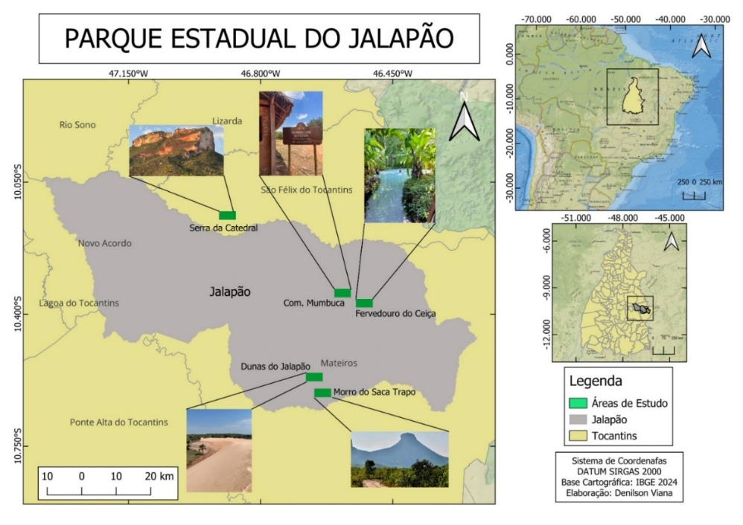
Fonte: Elaborado pelos autores, 2026.

O município de Mateiros apresenta distintas características geoambientais constituindo paisagens bem diversificadas que integram importantes unidades de conservação ambiental. Conforme a classificação de Köppen, o município de Mateiros apresenta características climáticas do tipo megatérmico Aw (Tropical semiúmido, com estação seca no inverno), caracterizado por chuvas distribuídas de forma concentrada (Alvares et al, 2013; IBGE, 2025; INMET, 2025).
A construção do artigo também envolveu a utilização de imagens para representar e para caracterização da paisagem na perspectiva estético-visual, que auxilia na identificação de formas de relevo, vegetação e outras tipificações naturais. Nesse sentido, incorporou-se o uso de imagens, em conjunto com a elaboração textual, dando significado às representações, como possibilidades de construção de conhecimentos.
Para análise da paisagem, empregou-se a proposição fundamentados por Ab’Saber (1969) e por Troll (1982): interações, configuração (forma), compartimentação topográfica, estrutura superficial, funcionalidade e fisiologia da paisagem. Os pressupostos teórico-metodológicos indicados foram fundamentais na construção da pesquisa e no desenvolvimento das práticas de ensino, buscando favorecer a aprendizagem de forma exitosa.
Na próxima seção do artigo, busca-se abordar a importância do trabalho de campo no contexto do ensino dos componentes físico-naturais, apresentar as reflexões e propostas de ensino, para auxiliar no diálogo entre paisagem e pensamento espacial, estabelecendo importantes abordagens que enaltecem o conceito de paisagem no ensino de Geografia.

Trabalho de campo: significação e potencialidades no ensino das temáticas físico-naturais

Nesta parte do trabalho se discute a importância do trabalho de campo no ensino de Geografia, destacando sua significação para os estudantes e suas potencialidades didáticas no ensino das temáticas físico-naturais. Para tanto, abordaremos inicialmente estudos geográficos e, posteriormente contribuições plasmadas em autores que promoveram práticas e atividades de campo no Jalapão, Tocantins.
O trabalho de campo sempre foi uma ferramenta importante no estudo do geógrafo. Se resgatarmos um pouco da história do pensamento geográfico, atentaremos para o detalhe de que a prática da observação tomou-se um recurso imprescindível para os geógrafos e pode oportunizar uma melhor compreensão dos conceitos geográficos que explicam processos (Alves, 1997; Fonseca, 2019).
Em consonância, Suertegaray e Nunes (2001), destacam que o trabalho de campo é indispensável para o estudo da paisagem, permitindo seu detalhamento a partir da “anatomia da natureza” (origem, estrutura, formas, processos, evolução e relações). Nesse contexto, a pesquisa de campo constitui, para a ciência geográfica, um ato de observação da realidade do local a ser estudado, busca-se a partir desta análise distintas atividades que promovem identificar formas, fenômenos, conexões, movimentos, processos e componentes constituintes da paisagem (Figura 2).

Figura 2 – Anatomia da paisagem, Parque Estadual do Jalapão, Tocantins
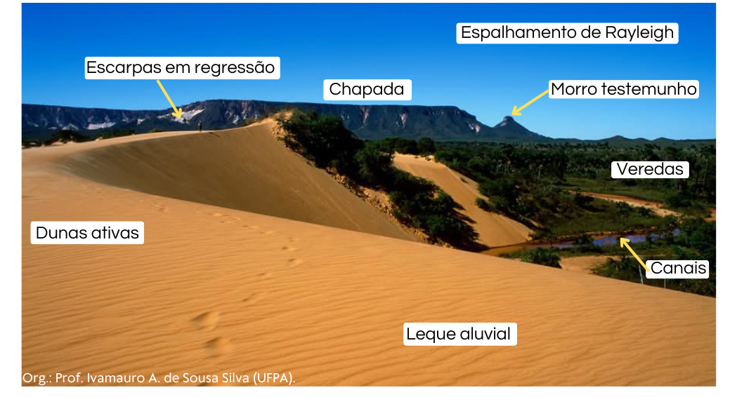
Fonte: Acervo do Grupo de Pesquisa Geografia Física, Paisagem e Ambiente (CNPq/UFPA).

A Geografia Física pode promover a compreensão da dinâmica da natureza à medida que integra na metodologia de ensino as aulas de campo, que contribuem para a formação acadêmica do geógrafo e/ou licenciado em Geografia (Garção; Campos, 2012). Para estes autores, a experiência vivida na aula de campo fortalece a quebra das barreiras das quatro paredes da sala de aula, promovendo a percepção dos sistemas que compõem o espaço geográfico tornando passível de serem apreendidos via conhecimento teórico e saída a campo.
As práticas de campo no ensino de Geografia não é uma atividade recente. Muitos professores fazem uso dessa atividade como forma de ressignificar os conteúdos presentes nos livros didáticos, permitindo aos alunos, a vivência com temas que por muitas vezes são tidos como abstratos (Farias, 2019).
Os trabalhos de campo podem ser definidos como atividades práticas realizadas fora do ambiente escolar, nas quais os alunos observam, analisam e registram fenômenos geográficos. A Geografia, enquanto disciplina que estuda as interações entre o homem e o meio ambiente, se beneficia enormemente da prática de trabalhos de campo. Esses trabalhos não apenas aproximam os alunos da realidade geográfica, mas também enriquecem o processo de aprendizagem ao permitir uma vivência prática dos conceitos estudados (Sousa Silva, 2024).
A significação do trabalho de campo no ensino da Geografia Física está relacionada à sua capacidade de tornar os conteúdos mais compreensíveis e contextualizados. Nesta direção, o aluno constrói reflexões, as experimentam e as mesmas passam a fazer parte do seu cotidiano escolar, enquanto um aluno que elabora o seu próprio conhecimento (Silva, 2022).
É importante que o trabalho de campo seja visto, principalmente no universo da Geografia Escolar, como uma proposta de aprendizagem ativa, um instrumento de mediação didática, que contribua para o entendimento dos componentes físico-naturais, partindo do espaço vivido e das experiências que os alunos já possuem (Silva, 2022).
Para Sato (2003, apud Silva, 2022, p. 46), a sensibilização ambiental é um dos passos mais significativos da educação ambiental no âmbito escolar, pois é um momento em que os estudantes entram em relação com a temática ambiental e as discussões e debates são promovidos por meio de vários estudos pertinentes aos questionamentos dos mesmos, interligando, dessa maneira, com a prática ambiental, indispensável nos dias atuais.
Portanto, pode-se afirmar que o trabalho de campo é uma prática essencial para o ensino das temáticas físico-naturais na Geografia. Sua potencialidade está na capacidade de promover aprendizagens significativas, desenvolver competências investigativas e fortalecer o vínculo entre o aluno e o espaço geográfico.
A aprendizagem significativa traz a ideia de que o conhecimento se torna mais efetivo quando os estudantes conseguem estabelecer conexões entre os novos conceitos e sua realidade próxima. Desta forma, o trabalho de campo atua como um mediador entre o conhecimento acadêmico e a experiência empírica, tornando a aprendizagem mais contextualizada e relevante.

Paisagem e fotografia: significações e itinerários para o raciocínio geográfico

A utilização da fotografia como recurso didático no ensino de Geografia tem se mostrado uma estratégia eficaz para promover a compreensão de conceitos fundamentais, como os de lugar e de paisagem. Esse recurso visual possibilita, ao aluno, uma aproximação a diferentes realidades, estimulando a observação crítica e a interpretação dos elementos nele presentes.
Nessa parte da pesquisa, realiza-se a representação dos componentes da paisagem, por meio de ilustrações, através das quais se apresentam diferentes feições observadas e registradas, no Parque Estadual do Jalapão. As imagens escolhidas complementam o texto e apresentam qualidade, nitidez e boa visualização.
Dessa forma, busca-se representar as configurações da paisagem integradas às conceituações, proporcionando, juntamente com os itinerários, o desdobramento das propostas didáticas, sinalizando uma combinação relevante entre pesquisa bibliográfica e ilustrações oriundas de trabalhos de campo, um caminho que pode servir como excelente alternativa didática. Os itinerários apresentados se fundamentam em questões norteadoras, com base nas identificações da situação geográfica e do pensamento espacial, fortalecendo o embasamento e as significações do estudo, demonstrado nos quadros 5, 6, 7 e 8 e nas figuras 3, 4, 5 e 6.

Quadro 5 – Feições ilustradas: conceituação e itinerários
Figuras 3: Chapada
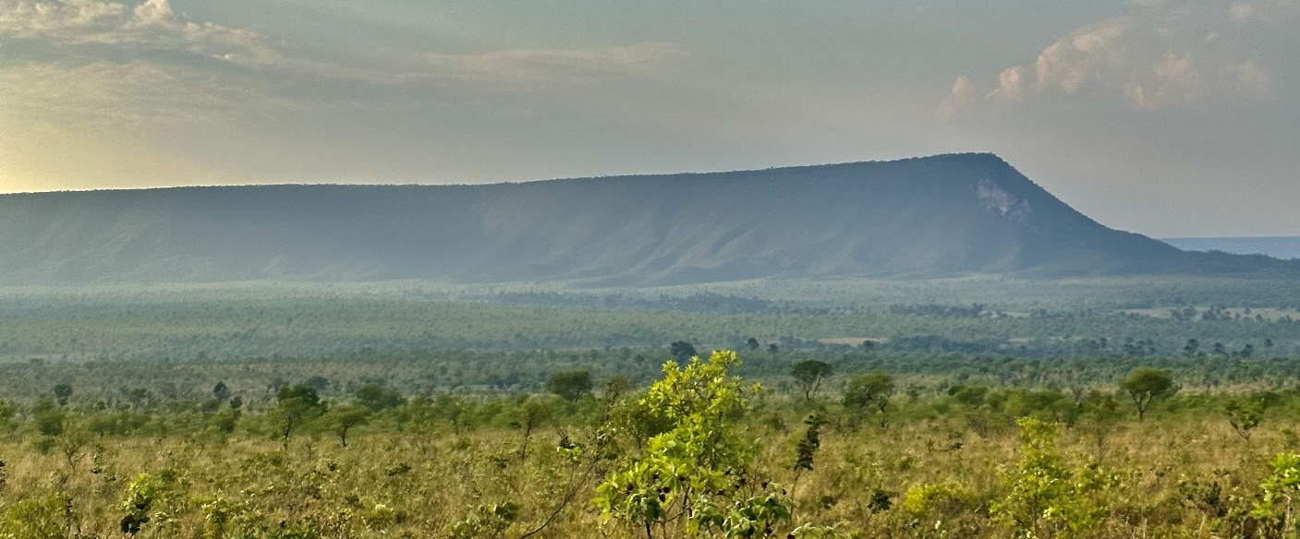
Fonte: acervo dos autores, 2023.
Conceituação
As chapadas são planaltos sedimentares com relevo plano e suave ondulado, que ocorrem em todo o domínio do Cerrado, constituindo-se em importantes divisores de água entre as principais bacias hidrográficas brasileiras (Scopel et al., 2014, p. 82).
Caracterizada por topos tabulares (planos) ou suavemente ondulados, limitados por escarpas, elaborada, em geral, em rochas sedimentares. Trata-se de um subtipo de planalto, onde predomina um topo plano, circundado por escarpas (IBGE, 2009).
Itinerário (Questões norteadoras)
1. Realize uma pesquisa e aponte quais tipos de rochas são predominantes messe tipo de relevo
2. Além da macroforma (chapada), quais formas de relevo é possível identificar na imagem?
3. Com base nos conceitos e na figura, destaque as principais características das chapadas.
4. Realize uma pesquisa e destaque as principais características das chapadas.
5. Elabore uma representação das chapadas e identifique suas formas constituintes.
Princípios do raciocínio geográfico
- Localização: utilização de mapas temáticos e uso do Google Maps para trabalhar com a localização. A Chapada do Espírito Santo está localizada dentro do Parque Estadual do Jalapão, no leste do Tocantins, próxima à cidade de Mateiros, são superfícies elevadas, topo plano e com bordas escarpadas, formadas pela erosão em planaltos sedimentares.
- Analogias: As chapadas podem ser comparadas a grandes mesas naturais, pois apresentam topos planos e escarpas abruptas, resultantes da ação prolongada da erosão sobre camadas sedimentares resistentes.
- Diferenciação: Na Chapada do Espírito Santo você observa um dos cenários mais emblemáticos do Jalapão, com dunas, vales e paredões rochosos.
- Conexão: As chapadas devem ser compreendidas em relação à estrutura geológica, ao clima e à erosão, cuja interação explica sua formação.
- Extensão: Na Chapada do Espírito Santo você observa um dos cenários mais emblemáticos do Jalapão, que se estende por uma grande área de planalto elevado marcada por paredões rochosos e superfícies planas que se projetam sobre o vale, permitindo ampla visão da paisagem.
Fonte: organizado pelos autores, 2026.

Quadro 6 – Feições ilustradas: conceituação e itinerários
Figuras 4: Dunas interiores (continentais)
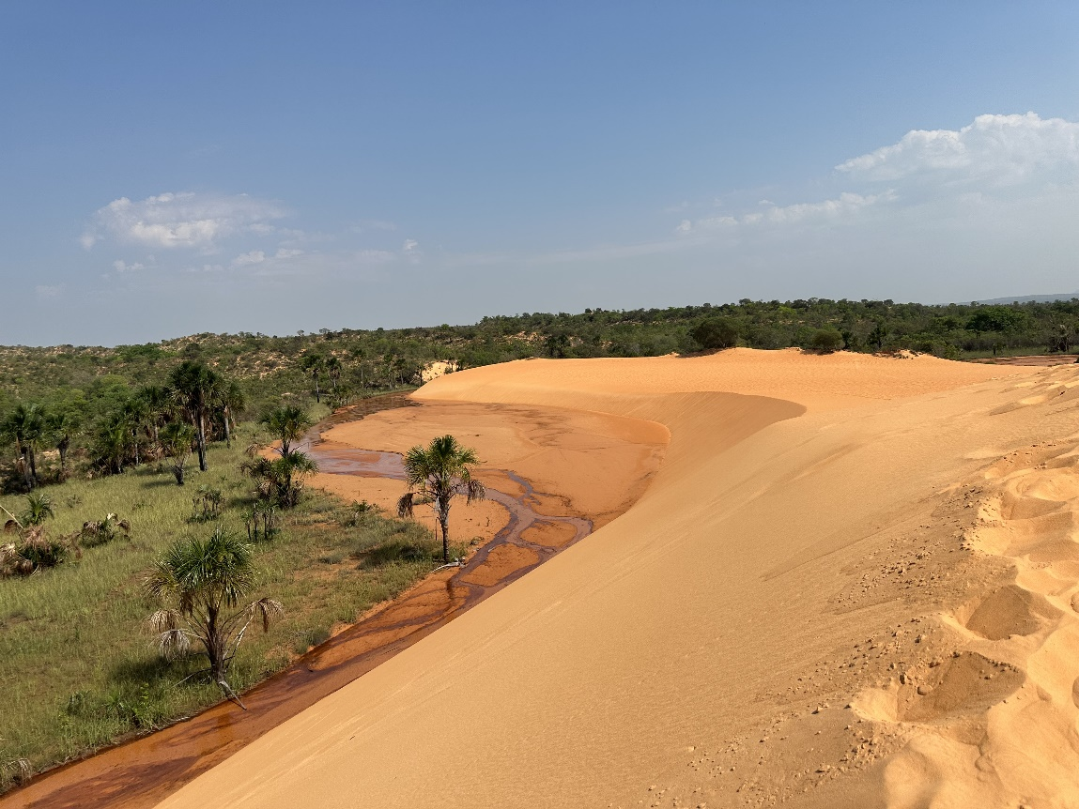
Fonte: acervo dos autores
Conceituação
Duna é acumulação de areia originada pelo vento, geralmente onde existe areia solta sem cobertura vegetal cerrada, o que ocorre normalmente nas praias ou nos desertos. As dunas podem atingir alturas elevadas e sua formação inicia quando o vento encontra algum tipo de obstáculo. Em relação aos seus ângulos pode-se salientar que é pequeno a barlavento e grande a sotavento (Suertegaray et al. 2003, p. 129).
São formas de relevo resultantes da acumulação de areia transportada principalmente pela ação dos ventos. São depósitos arenosos móveis ou fixos, geralmente encontrados em áreas litorâneas ou regiões áridas, que se organizam em diferentes tipos de morfologias conforme a direção e intensidade dos ventos, além da disponibilidade de sedimentos (IBGE, 2009).
Itinerário (Questões norteadoras)
1. Realize uma pesquisa e aponte o tipo de rocha responsável pela origem das dunas.
2. Quais elementos climáticos são condicionantes na formação das dunas?
3. Com base nos conceitos, destaque as principais características das dunas.
4. Realize uma pesquisa e aponte exemplos de locais onde apresentam feições arenosos semelhantes as dunas do Jalapão.
5. Aponte a relação entre os componentes da paisagem e indique como esta interação pode provocar o surgimento de dunas no Jalapão.
6. Realize uma pesquisa e identifique o papel (funcionalidade) dessas feições nas atividades sociais.
7. Utilize o aplicativo Google Earth para localizar estas feições erosivas e identifique os seguintes aspectos: a) características da paisagem; b) extensão/abrangência do fenômeno (distribuição / área).
Princípios do raciocínio geográfico e competências
- Localização: As Dunas do Jalapão estão localizadas dentro do Parque Estadual do Jalapão, no município de Mateiros (TO), próximas à Serra do Espírito Santo.
- Diferenciação: As dunas distinguem-se da paisagem ao redor por sua composição arenosa, mobilidade e formas onduladas, evidenciando a atuação predominante dos ventos na modelagem do relevo.
- Conexão: As dunas devem ser compreendidas em articulação com a ação dos ventos, a disponibilidade de sedimentos, o clima e a cobertura vegetal.
- Causalidade: As dunas resultam da ação dos ventos que transportam sedimentos arenosos em áreas de pouca cobertura vegetal, explicando sua formação e constante remodelação na paisagem.
Fonte: organizado pelos autores, 2026.
Quadro 7 – Feições ilustradas: conceituação e itinerários
Figura 5: Morro Testemunho
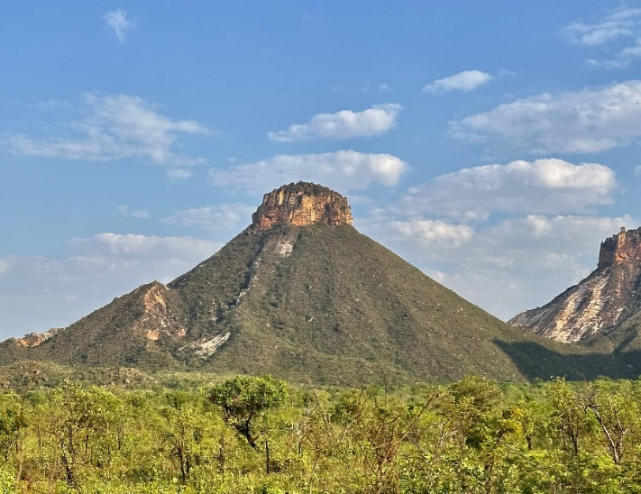
Fonte: acervo dos autores
Conceituação
Denominação regional para relevos residuais, morro testemunho feição do relevo situada adiante de uma escarpa, mantida pela camada rochosa mais resistente. Recebe esta denominação por ser testemunho da antiga posição da escarpa antes do recuo do front desta. Morros testemunhos são observáveis na frente de escarpas de planaltos ou cuestas. (SCOPEL et al., 2014, p. 82).
Morro testemunho é uma feição do relevo situado adiante de uma escarpa, mantida pela camada mais resistente. Recebe esta denominação por ser testemunho da antiga posição da escarpa antes do recuo do front desta (IBGE, 2009)
Itinerário (Questões norteadoras)
1. Realize uma pesquisa e aponte quais tipos de rochas são predominantes nesse tipo de relevo.
2. Quais fatores exógenos condicionam a origem e as dinâmicas dessa feição?
3. Com base nos conceitos, explique como os componentes da paisagem interagem entre si.
4. Elabore um texto, destacando a importância dessas paisagens nas atividades turísticas.
5. Realize uma pesquisa e aponte medidas usadas para a conservação das unidades de conservação.
6. Como é chamada (topônimo) essa forma de relevo na região?
7. Observa a imagem e aponte o tipo de vegetação predominante nessa área.
8. A origem desse tipo de relevo está associado a quais processos/dinâmicas geomorfológicas?
Princípios do raciocínio geográfico e competências
- Localização: Os morros testemunhos do Parque Estadual do Jalapão estão distribuídos principalmente nas áreas de chapadas e escarpas erosivas, com maior destaque na região da Serra do Espírito Santo.
- Analogias: O morro testemunho assemelha-se a uma min-chapada isolada, sendo o vestígio da antiga superfície planáltica que foi rebaixada pelos processos erosivos.
- Diferenciação: O morro testemunho distingue-se da superfície ao seu redor por apresentar maior altitude, resistência litológica e menor intensidade de erosão.
- Conexão: O morro testemunho está relacionado ao processo de erosão, à estrutura geológica, ao clima e a dinâmica hídrica.
- Causalidade: O morro testemunho resulta da ação da erosão diferencial, do intemperismo e da resistência das rochas.
- Extensão: No Parque Estadual do Jalapão, os morros testemunhos se distribuírem espacialmente ao longo das bordas das chapadas, revelando a continuidade e a abrangência dos processos erosivos que modelam o relevo na região.
- Diálogos com a Língua Portuguesa (toponímias): O nome “Morros testemunhos” vem do sentido de que essas formas de relevo são “testemunhas” de um relevo antigo.
Fonte: organizado pelos autores, 2026.

Quadro 8 – Feições ilustradas: conceituação e itinerários
Figuras 6 – Fervedouro
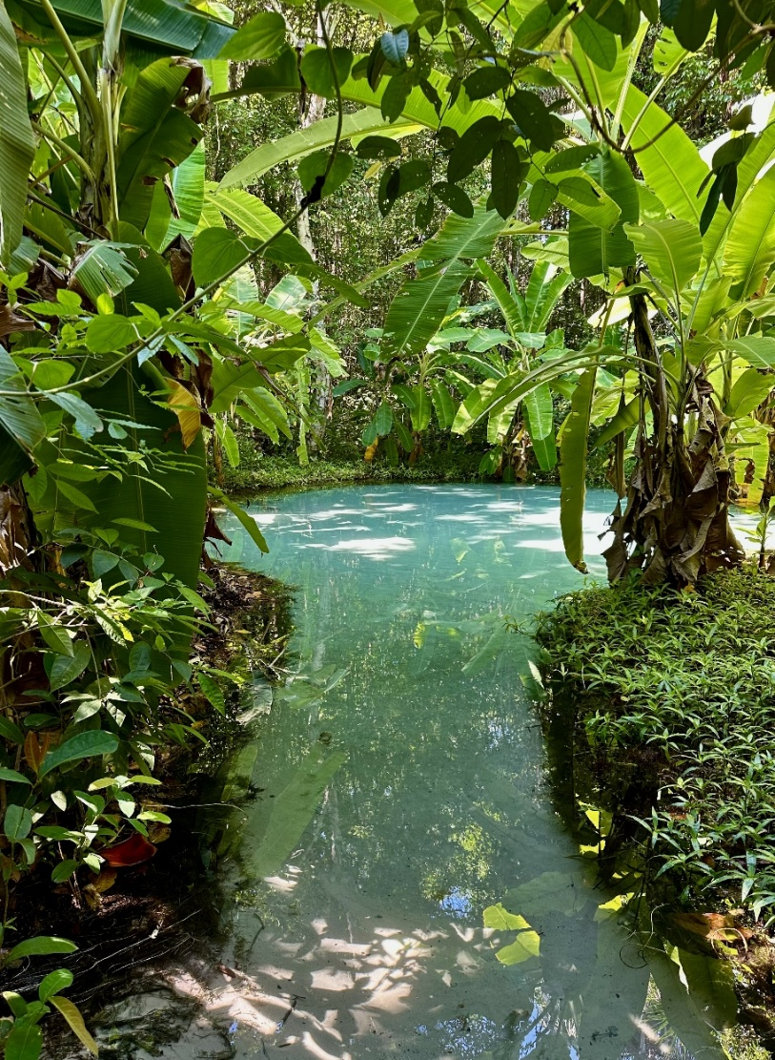
Fonte: acervo dos autores
Conceituação
É uma denominação local, da região central do Brasil, estado do Tocantins, para designar surgência, são inúmeros os exemplos dessa feição. Termo incorporado à linguagem técnico científica indica “feições geomorfológicas que se caracterizam basicamente por um poço de águas cristalinas com forma circular de tamanhos variados, originado pelo afloramento do aquífero confinado (Suertegaray, 2014).
Itinerário (Questões norteadoras)
1. Realize uma pesquisa e elabore um texto, destacando a importância dessas feições para as atividades turísticas.
2. Com base nos conceitos, destaque as principais características dos fervedouros.
3. Identifique os elementos constituintes da paisagem e explique como interagem entre si.
4. Elabore um texto e destaque a importância dos fervedouros para a hidrografia e aponte as medidas ambientais que podem ser aplicadas para sua preservação e conservação.
Princípios do raciocínio geográfico e competências
- Localização: Os fervedouros estão localizados principalmente na região do Jalapão-TO, devido à combinação de fatores geomorfológicos, pedológicos e hidrológicos dessa região.
- Analogias: Os fervedouros podem ser comparados a nascentes borbulhantes, pois a pressão da água subterrânea em sedimentos arenosos cria a sensação de efervescência e impede o afundamento, formando uma feição singular na paisagem.
- Diferenciação: Os fervedouros diferenciam-se dos cursos d’água comuns por apresentarem água cristalina sob pressão ascendente em solos arenosos, formando nascentes de fluxo contínuo.
- Conexão: Os fervedouros devem ser compreendidos em articulação com o lençol freático, a permeabilidade dos sedimentos arenosos, a dinâmica hidrológica e a vegetação local.
- Educação ambiental: A educação ambiental nos fervedouros configura-se como uma estratégia fundamental para a conservação desses ecossistemas frágeis e de elevada relevância, tem como finalidade sensibilizar turistas, comunidade local e gestores públicos quanto a importância da preservação.
- Diálogos com a Língua Portuguesa (toponímias): O termo “fervedouro” deriva da percepção popular de que a água está fervendo, por conta do fluxo ascendente, criando um efeito visual de ebulição, sem haver o aquecimento da água.
Fonte: organizado pelos autores, 2026.
As conceituações e as ilustrações dos componentes da paisagem e as questões norteadoras proporcionaram um panorama elucidativo, que serve como itinerário para abordar, para localizar, para explicar, para comparar e para diferenciar as feições da superfície. Além disso, os percursos apresentados fortalecem o embasamento e as significações do estudo e ampliam a possibilidade de realização de aprendizagens mais exitosas.
Os conceitos são categorias, que estabelecem um conjunto de representações mentais de realidades, em função de suas características comuns e essenciais, tornando-se instrumentos relevantes para a investigação científica (Laville; Dionne, 1999). Atualmente, as proposições para o ensino de Geografia partem da valorização dos conceitos, compreendidos, estes, como possibilidades analíticas.
“O desenvolvimento dos conceitos, ou dos significados das palavras, pressupõe o desenvolvimento de muitas funções intelectuais: atenção deliberada, memória lógica, abstração, capacidade de comparar e diferenciar” (Vygotsky, 1991, p. 71). O pensamento é formado por conceitos e o conhecimento começa pelos conceitos (Scherer; Ehrhardt, 2008).
Os conceitos “são mobilizadores e motores do pensamento, estão para fazer pensar, não para paralisar, imobilizar o pensamento. Cada conceito remete a outro, e a outro problema. Cada conceito conecta-se com vários outros e pede novas conexões (Gallo, 2008).
“Um conceito constitui-se como abertura à reflexão que (não apenas), no ensino escolar, acarreta um elemento mediador às reflexões” (Andreis; Callai, 2019, p. 89). A pesquisa de Sousa Silva (2024) revela as funções dos conceitos: construção do conhecimento; difusão de informações com respaldo científico; explicação (detalhada) de fenômenos; abertura à reflexão; mobilização de pensamentos; e constituição de possibilidades analíticas de leitura e de decifração da paisagem, do ambiente.
Na abordagem proposta por Moraes e Ascenção (2021), o ensino dos componentes físico-naturais, deve ser conduzido a partir de situações geográficas que auxiliem o aluno a entender como os fenômenos se organizam e se manifestam no espaço, favorecendo a aprendizagem significativa ao trabalhar tais temáticas em uma escala ajustada a realidade, assim, ocorre a associação do conteúdo com situações da vivencia dos estudantes e a integração entre elementos físicos-naturais e sociais.
Ascenção e Valadão (2013) também contribuem para um ensino significativo desses componentes ao proporem que eles devem ser trabalhados de forma interligada, pois eles interagem entre si de modo dinâmico e contínuo na paisagem, além disso, afirmam que é fundamental considerar que os conteúdos não podem ser trabalhados sem levar em conta a espacialidade, já que através dela é possível entender um fenômeno e como ele se manifesta no espaço geográfico.
Os componentes da paisagem, representados pelas ilustrações aqui colocadas, promovem articulações entre conceitos (conteúdos), significações e processos de ensino-aprendizagem, enquanto o desenvolvimento de habilidades cognitivas, a partir de práticas e de alternativas de ensino, possibilita a construção de novos conhecimentos geográficos, resultantes de observações, de reflexões e de atividades integrativas, no âmbito do pensamento espacial (raciocínio geográfico).
A utilização de imagens, como um recurso didático-pedagógico de apoio, propicia um exercício de raciocínio ao aluno, que deverá ser claro e objetivo no desenvolvimento da observação. No ensino de Geografia, as imagens podem ser utilizadas como recursos didáticos, buscando extrair informações e promover articulações entre o conteúdo e a escrita (Pontuschka; Paganelli; Cacete, 2007).
Para Suertegaray (2017, p. 27), “[...] as imagens nos permitem ir além das formas e das cores reveladas, instigando a conhecer os projetos e a tentar perceber o sentido atribuído à natureza ou dado às vidas humanas, através do olhar do fotógrafo”. No âmbito do ensino de Geografia, pesquisas revelam evidências de que o uso de ilustrações é indispensável na construção do conhecimento geográfico, pois estas podem trazer representações dos distintos fenômenos ocorridos na paisagem (Sousa Silva, 2024; Sousa Silva; Goveia, 2020).
Considerando que o uso de imagens pode transmitir forte carga de mensagem, a utilização de ilustrações no ensino de Geografia oportuniza direcionar aspectos, como observação, leitura, decifração, comparação e mobilização do pensamento, atuando como mediadora da dialogicidade e estimulando interfaces entre conteúdo e fotografia. Assim, os componentes da paisagem representados de maneira ilustrativa, juntamente com o auxílio dos trabalhos de campo, possibilitam facilitar os entendimentos das origens e das dinâmicas da paisagem, associadas às interações socioambientais.
Dessa forma, a utilização de imagens se mostra imprescindível na construção do conhecimento geográfico e estabelece alternativas para o desenvolvimento do raciocínio geográfico, construindo diálogos entre o pensamento espacial e as dinâmicas/interações ocorridas na paisagem. Ao mesmo tempo, propor a situação geográfica como instrumento metodológico permite congregar as ações no tempo, de modo a revelar existências materiais e organizacionais que encerram os conteúdos e as espacialidades dos fenômenos em dado momento (Silveira, 1999).
Os itinerários didáticos também revelam as importâncias da pesquisa e da escrita, pelas quais o docente pode proporcionar condições textuais e estruturais suficientes aos alunos, para que consigam promover a integração e a ampliação dos seus conhecimentos, revelando, ainda, a importância a ser percebida no conteúdo, a partir da leitura e da interpretação da paisagem — especialmente, nos locais aqui representados.

Trabalho de campo e Ensino de Geografia: diálogos e confluências

Os resultados da pesquisa evidenciam que a articulação entre paisagem, trabalho de campo e ensino de geografia constituiu-se como um eixo estruturante para a compreensão dos componentes físico-naturais. A partir da fundamentação teórica e dos percursos metodológicos adotados, verificou-se que o conceito de paisagem deixou de ser compreendido apenas como uma dimensão estética ou descritiva, passando a ser interpretado como uma categoria analítica central para a leitura crítica do espaço geográfico.
Observou-se que a utilização da paisagem como elemento mediador do ensino possibilitou maior integração entre teoria e prática, conforme apontado pela literatura mobilizada na pesquisa. As atividades fundamentadas na observação empírica, nos registros fotográficos e na análise das feições da superfície contribuíram para a consolidação do raciocínio geográfico, sobretudo no que se refere aos princípios de localização, conexão, diferenciação, causalidade e extensão. Esse resultado reforça a importância do trabalho de campo como estratégia didática que supera a abordagem meramente conteudista.
A análise dos percursos metodológicos revelou que a revisão teórica associada à definição das habilidades da BNCC proporcionou coerência pedagógica à proposta de ensino. A escolha da unidade temática “natureza, ambientes e qualidade de vida” demonstrou-se pertinente, pois favoreceu a abordagem integrada entre natureza e sociedade, permitindo que os conteúdos físico-naturais fossem trabalhados de forma contextualizada e significativa.
Durante as práticas de campo, verificou-se que a observação direta da paisagem contribuiu para o desenvolvimento do pensamento espacial, uma vez que os elementos naturais deixaram de ser compreendidos de forma fragmentada e passaram a ser analisados em sua totalidade sistêmica.
Os resultados também demonstraram que as feições geomorfológicas observadas, como chapadas, dunas interiores, morros testemunhos e fervedouros, possibilitaram a construção de itinerários didáticos eficazes para o ensino dos componentes físico-naturais. Essas feições serviram como elementos concretos para a compreensão dos processos geomorfológicos e pedológicos, contribuindo para uma aprendizagem mais significativa quando comparada ao ensino exclusivamente teórico.
No que se refere à espacialidade do fenômeno, a definição dos locais de estudo, com destaque para o município de Mateiros, evidenciou a relevância das unidades de conservação e da preservação das feições naturais da paisagem. A caracterização da paisagem, incluindo aspectos geomorfológicos, pedológicos e climáticos, favoreceu a compreensão da organização espacial da paisagem e de suas interações socioambientais.
Outro resultado relevante diz respeito à eficácia do uso de imagens e fotografias como recurso didático-pedagógico. As ilustrações utilizadas na pesquisa permitiram ampliar a capacidade de observação, interpretação e comparação dos elementos da paisagem, estimulando habilidades cognitivas como abstração, análise e síntese. Dessa forma, a fotografia configurou-se como uma linguagem visual capaz de mediar o processo de ensino-aprendizagem em geografia.
Verificou-se ainda que o trabalho de campo realizado no parque estadual do jalapão favoreceu a compreensão da “anatomia da paisagem”, permitindo identificar formas, processos e dinâmicas naturais in loco. Essa vivência empírica fortaleceu a percepção dos sistemas ambientais e possibilitou a associação entre conceitos científicos e a realidade observada.
Além disso, constatou-se que a integração entre conceitos geográficos, imagens e atividades de campo promoveu aprendizagens mais contextualizadas, alinhadas às competências e habilidades propostas pela BNCC. Esse alinhamento reforça a importância de práticas pedagógicas que valorizem o pensamento espacial e o raciocínio geográfico como fundamentos para a construção do conhecimento escolar.
Por fim, os resultados apontam que o trabalho de campo, associado à leitura da paisagem e ao uso de recursos visuais, constitui uma estratégia metodológica essencial para o ensino das temáticas físico-naturais na geografia escolar.

CONSIDERAÇÕES FINAIS

A presente pesquisa teve como objetivo central estabelecer diálogos entre paisagem, trabalho de campo e ensino de Geografia, com ênfase nas temáticas físico-naturais e nas práticas pedagógicas fundamentadas no pensamento espacial e no raciocínio geográfico. A partir da fundamentação teórica, dos percursos metodológicos e das experiências de campo desenvolvidas, foi possível compreender que a paisagem se configura como uma categoria analítica essencial para o ensino de Geografia possibilitando a leitura integrada dos componentes naturais e sociais que constituem o espaço geográfico.
Ao longo da pesquisa, verificou-se que o trabalho de campo constitui-se como um instrumento metodológico essencial para a compreensão concreta das dinâmicas socioambientais, permitindo a observação direta, a coleta de dados empíricos e a análise integrada dos elementos da paisagem. Sua finalidade principal é aproximar teoria e prática, possibilitando ao pesquisador interpretar os processos físicos e humanos que estruturam o espaço geográfico.
A pesquisa de Campo realizada no Parque Estadual do Jalapão teve importância crucial no entendimento de que vivenciar in loco as temáticas vistas em sala de aula traz uma perspectiva significativa na compreensão das dinâmicas naturais e físicas dentro da ciência geográfica, tornando assim o aprendizado muito mais prazeroso e eficaz, abrindo diferentes possibilidades metodológicas para ensinar, aprender, pesquisar, descobrir, explorar e compreender os fenômenos e as transformações que ocorrem a todo instante.
A prática do trabalho de campo permite que os estudantes estabeleçam conexões diretas entre os conteúdos teóricos abordados em sala de aula e as realidades observadas na paisagem. Além disso, possibilita a valorização da percepção espacial e da investigação científica, estimulando a curiosidade e o protagonismo discente, promovendo o desenvolvimento de habilidades analíticas, ancoradas no raciocínio geográfico.
Considerando que o uso de imagens pode transmitir forte carga de mensagem, a utilização de ilustrações no ensino de Geografia oportuniza direcionar aspectos, como observação, leitura, decifração, comparação e mobilização do pensamento, atuando como mediadora da dialogicidade e estimulando interfaces entre conteúdo e fotografia. Portanto conclui-se, que a articulação entre paisagem, fotografia e trabalho de campo constitui uma proposta pedagógica relevante para o ensino das temáticas físico-naturais na Geografia, pois promove aprendizagens significativas, contextualizadas e alinhadas ao desenvolvimento do raciocínio geográfico. Essa integração fortalece o papel do professor como mediador do conhecimento e amplia as possibilidades de ressignificação dos conteúdos trabalhados em sala de aula.
Ressalta-se que esta pesquisa contribui para o debate sobre práticas inovadoras no ensino de Geografia, ao evidenciar que o trabalho de campo, aliado à leitura da paisagem e ao uso de recursos visuais, potencializa o processo de ensino-aprendizagem e favorece a formação de sujeitos críticos, reflexivos e capazes de compreender a complexidade das formas e dinâmicas da paisagem.

REFERÊNCIAS

AB’SABER, A. N. Um conceito de geomorfologia a serviço das pesquisas sobre o quaternário. Geomorfologia, São Paulo, IGEOG-USP, n. 18, 1969.

ALVARES, C. A., STAPE, J. L., SENTELHAS, P. C., DE MORAES GONCALVES, J. L., SPAROVEK, G. Köppen's climate classification map for Brazil. Meteorologische Zeitschrift, v. 22, n. 6, 2013.

ALVES, V. E. L. Trabalho de campo: uma ferramenta do geógrafo. GEOUSP ESPAÇO E TEMPO (Online), São Paulo, Brasil, v. 1, n. 2, p. 85–89, 1997.

ANDRÉ, P. B. Pensamento espacial e raciocínio geográfico como elementos de legitimidade da geografia na Base Nacional Comum Curricular. Cenas Educacionais, [S. l.], v. 6, 2023.

ANDREIS, A. M.; CALLAI, H. C. Alicerces às aulas: princípios, conceitos e categorias geográficas. Revista Ensino de Geografia (Recife), v. 2, n. 3, 2019.

CAVALCANTI, L. S. Ensino de Geografia na Escola. 4. ed. São Paulo: Papirus, 2015.

COSTA, H. H. C. Pensar as políticas de currículo: impressões no debate sobre raciocínio geográfico. Signos Geográficos, v.3, 2021.

EMPRESA BRASILEIRA DE PESQUISA AGROPECUÁRIA (EMBRAPA). Sistema Brasileiro de Classificação de Solos. Brasília, 2003.

FERREIRA, V. C. O trabalho de campo na formação docente: aprendizagem, desenvolvimento humano e educação ao ar livre na escola pública. In: CONGRESSO BRASILEIRO DE GEÓGRAFAS E GEÓGRAFOS, 2024, São Paulo (SP). Anais... São Paulo: Associação dos Geógrafos Brasileiros, 2024.

GALLO, S. Filosofia e o exercício do pensamento conceitual na educação básica. Revista Educação e Filosofia, Uberlândia, v. 22, n. 44, 2008.

GIROTTO, E. D. Qual raciocínio? Qual Geografia? Considerações sobre o raciocínio geográfico na Base Nacional Comum Curricular. Geographia, v. 23, n. 51, 2019.

GONÇALVES, H. I. F. Metodologias Ativas de Aprendizagem no ensino de Geografia. 2021. 117 f. Dissertação (Mestrado em Ensino de Geografia) – Universidade do Porto, 2021.

INSTITUTO NACIONAL DE METEOROLOGIA (INMET). Normais Climatológicas do Brasil – 1991-2020. Brasília: [s.n.], 2020.

LAVILLE, C.; DIONNE, J. A construção do saber – Manual de metodologia da pesquisa em Ciências Humanas. Belo Horizonte: Ed. UFMG, 1999.

MACEDO, G. A.; VASCONCELOS, N. C. S.; SILVA, I. A. S. Ensino dos componentes físico-naturais na Educação Básica: do saber curricular ao conhecimento espacial a partir do Atlas Geográfico Escolar de Minas Gerais. Revista Geoconexões, Natal, n. 21, 2025.

INSTITUTO BRASILEIRO DE GEOGRAFIA E ESTATÍSTICA (IBGE). Manual técnico de geomorfologia. 2. ed. Rio de Janeiro: IBGE, Coordenação de Recursos Naturais e Estudos Ambientais, 2009.

MORAIS, E. M.B.; ROQUE ASCENÇÃO, V. O. Uma questão além da semântica: investigando e demarcando concepções sobre os componentes físico-naturais no Ensino de Geografia. Boletim Goiano de Geografia, Goiânia, v. 41, n. 1, 2021.

MORAIS, E.M.B. O ensino das temáticas físico-naturais na Geografia escolar. 2011. 310 f. Tese Doutorado – Universidade de São Paulo, 2011.

PONTUSCHKA, N. Convergências e tensões na formação de professores de Geografia: a formação inicial do professor - debates. Olhar de Professor, Ponta Grossa, v. 13, n. 1, p. 37-46, 2010.

SILVEIRA, M. L. Uma situação geográfica: do método à metodologia. Revista Território, v. 4, n. 6, 1999.

SOUSA SILVA, I. A. Paisagens vermelhas do Piauí: dinâmicas naturais, erosividade das chuvas e o mito da desertificação. 2021. 505 f. Tese (Doutorado em Geografia) –Universidade Federal do Rio Grande do Sul, 2021.

SOUSA SILVA, I. A. Processos erosivos e interfaces com o Ensino de Geografia: enfoques conceituais e percursos didáticos. Revista Verde Grande: Geografia e Interdisciplinaridade, [S. l.], v. 6, n. 2, 2024.

SOUSA SILVA, I. A. S. et al. Erosão dos solos e Geografia escolar: conceitos, diálogos e o uso de ilustrações para a construção do conhecimento. Revista Mosaico, v. 16, n. 1, 2025.

SOUSA SILVA, I. A.; GOVEIA, C. R. Ensino do clima e dos componentes físicos-naturais: propostas didáticas e construção do conhecimento. Revista Ensino de Geografia (UFPE), v. 3, n. 3, 2020.

STRAFORINI, R. O ensino de Geografia como prática espacial de significação. Estudos Avançados, v. 32, n. 93, 2018.

SUERTEGARAY, D. M. A. Pesquisa de campo em Geografia. GEOgraphia (UFF), Niterói, v. 4, n.7, 2002.

SUERTEGARAY, D. M. A. Espaço geográfico uno e múltiplo. In: SUERTEGARAY, D. M. A.; BASSO, L. A.; VERDUM, R. (org.). Ambiente e lugar no urbano: a Grande Porto Alegre. Porto Alegre: Editora da UFRGS, 2000.

SUERTEGARAY, D. M. A. GEOGRAFIA E EDUCAÇÃO: uma narrativa e um ensaio. Revista Signos Geográficos, [S. l.], v. 1, p. 16, 2019.

SUERTEGARAY, D. M. A. Geografia e Imagem: atividade de campo, paisagem e patrimônio natural. In: JACINTO, R. (org.). Transversalidades – Fotografia sem Fronteiras, v. 1. Guarda: Centro de Estudos Ibéricos, 2017.

SUERTEGARAY, D. M. A. NUNES, J. O. A natureza da Geografia Física na Geografia. Terra Livre, [S. l.], v. 2, n. 17, p. 11–24, 2001.

SUERTEGARAY, D. M. A.; ROSSATO, M. S.; BELLANCA, E. T.; FACHINELLO, A.; CÂNDIDO, L. A.; SILVA, C. R. (org.) Terra: feições ilustradas. 3. ed. Porto Alegre: Editora da UFRGS, 2008.

SUERTEGARAY, D. M. A.; ROSSATO, M. S.; BELLANCA, E. T. Brasil: feições ilustradas. São Paulo: Imprensa Livre, 2014.

TOMITA, L. M. S. Trabalho de campo como instrumento de ensino em Geografia. Geografia (Londrina), v. 8, n. 1, jan. / jun. 1999, p. 13-15.

TROL, C. El paisagegeográfico y su investigación. In: MENDONZA, J. G.; JIMENEZ, J. M.; CONTERO, N. (orgs.). El pensamiento geógrafico. Madrid: Alianza Editorial, 1982.

VYGOSTSKY, L. S. Pensamento e linguagem. Tradução Jéferson L. Camargo. 3. ed. São Paulo: Fontes, 1991.

XAVIER, M. P. S.; MORAIS, E. M.B. Os componentes físico-naturais e a Geografia Escolar no Ensino Médio. Revista Brasileira de Educação em Geografia, [S. l.], v. 13, n. 23, 2023.

Submetido em: 00/00/2024
Aprovado em: 00/00/2024
Publicado em: 00/00/2024

